Інформація про Лозівський район
Герб району
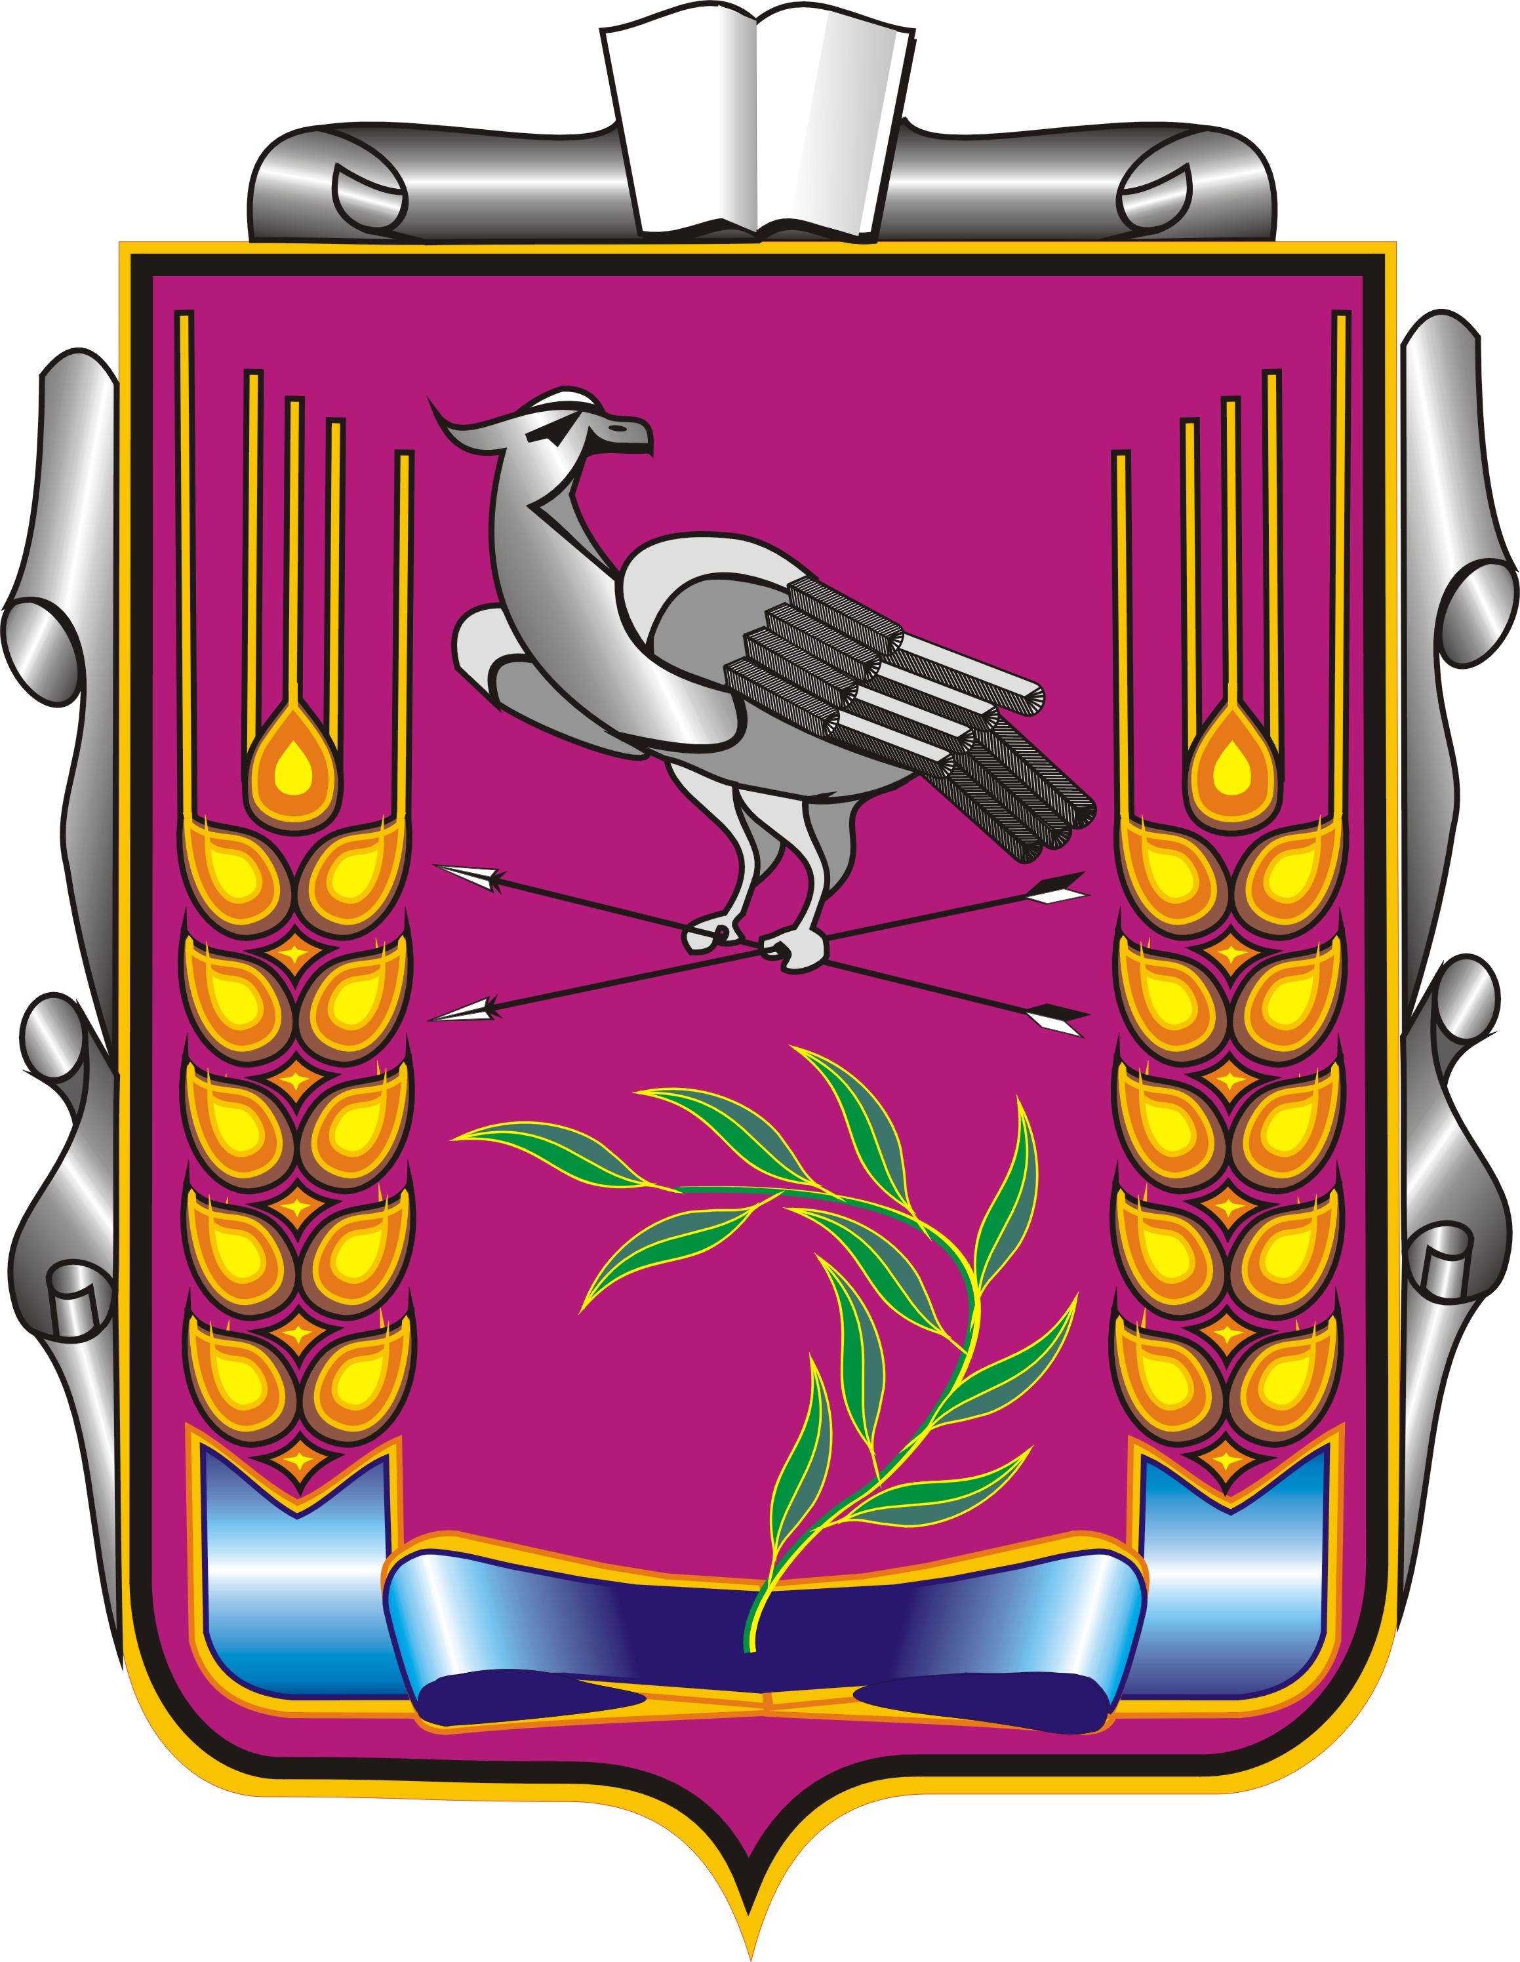
Карта району
Карта Лозівського району

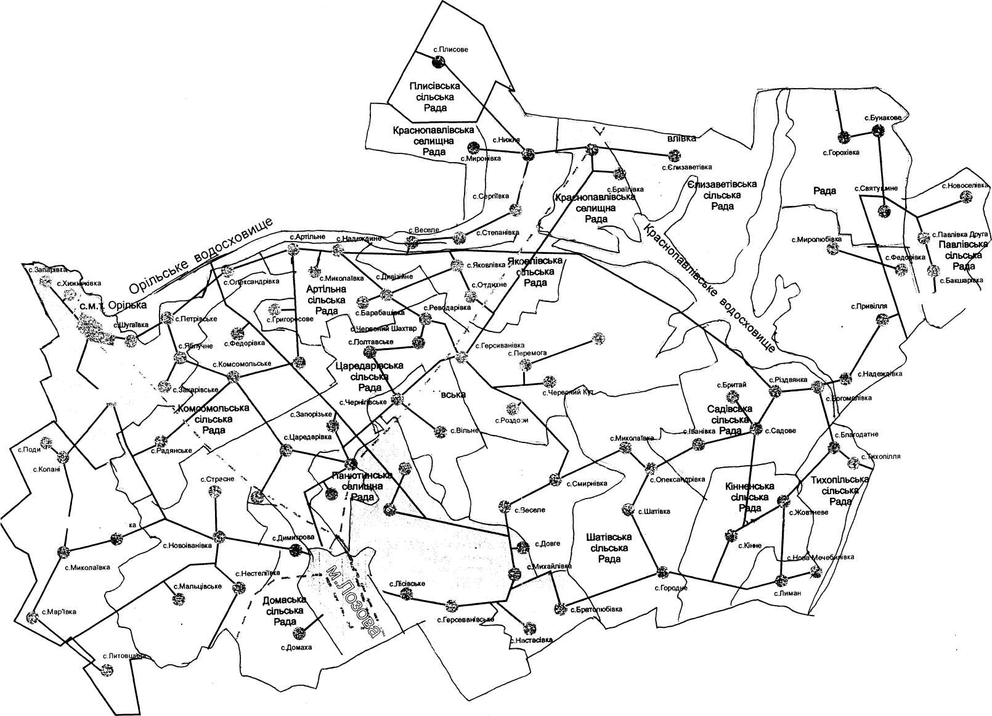
Загальні дані про район
Населення
Зайнятість населення

Гуманітарна сфера

Освіта
Охорона здоров’я
Культура
Історична довідка про район

Загальні дані про район
Заснований 7 березня 1923 року.
Площа території 1403,5 кв. км. (4,5% від площі території області).
Відстань від райцентру до м. Харкова - 148 км,
Географічні дані:
По території протікають 6 річок.

Найбільша: Орілька (57,7 км).

Район розташований у степовій зоні.

Клімат помірно-континентальний.

Середньорічні температури: літня –20,4^{о}С, зимова – -6,9^{о}С.

Середньорічна кількість опадів – 478,9 мм.

Межує з Сахновщинським районом Харківської області,
Юріївським районом Дніпропетровської області,
Близнюківським районом Харківської області,
Барвінківським районом Харківської області,
Первомайським районом Харківської області,
Балакліївським районом Харківської області.

Населення
(станом на 1 січня 2010 року) в Лозівському районі проживає 31189 чоловік, з них:
- сільського населення 20254 чол.
- міського населення (смт. Краснопавлівка, Орілька) – 10935 чол.
- чоловіків – 14425 чол.
- жінок – 16764 чол.
- діти до 6 років 2050 чол.
- діти 6 – 17 років 4067 чол.
- пенсіонерів – 8319 чол.
- працездатного населення – 18003 чоловік.
Зайнятість населення У галузях економіки району працювало
(станом на 1 січня 2010 року (без урахування підприємств малого бізнесу) - 4611чол.
по даним статистичного
управління) з них:
- у сфері матеріального виробництва - 2168 чол. (47,0 %)
у т.ч. в сільському господарстві - 1250 чол. (57,7 %),
- у невиробничій сфері - 2443 чол. (53,0 %)

Освіта
У районі функціонує 29 навчально-виховних заклади, з них:
дошкільних – 2
загальноосвітніх – 24
позашкільних – 2
міжшкільний навчально-виробничій комбінат – 1
З 24 загальноосвітніх навчальних закладів:
- Краснопавлівський багатопрофільний ліцей – 1;
- Орільський аграрно-технологічний ліцей – 1;
- навчально-виховних комплексів (загальноосвітній навчальний заклад – дошкільний навчальний заклад) – 15;
- загальноосвітніх шкіл І-ІІ ступенів – 1
- загальноосвітніх шкіл І-ІІІ ступенів – 6
- міжшкільний навчально-виробничий комбінат – 1
З 2 позашкільних навчальних закладів:
- районний будинок дитячої та юнацької творчості - 1
- районна дитячо-юнацька спортивна школа "Спартанець" - 1
Охорона здоров’я:
Медичні установи - 31 в т.ч.:
- центральна районна лікарня з поліклінікою на 375 відвідувань, стаціонаром на 255 ліжок та двома поліклінічними відділеннями у смт. Краснопавлівка і Орілька
- амбулаторії сімейної медицини – 9
- фельдшерсько-акушерські пункти – 21.
У районі діє територіальний центр по обслуговуванню одиноких та непрацездатних громадян з 4 відділеннями соціальної допомоги, які обслуговують майже 890 одиноких громадян та інвалідів із 45 стаціонарними місцями в селі Світловщина.
Культура:
Бібліотеки - 34
Будинки культури, клуби - 34
Пам’ятники історії та культури - 46
Музеї - 1

Історична довідка
Лозівського району

Лозівський район розташований у степовій зоні на півдні Харківської області. Офіційною датою утворення району є 7 березня 1923 року, коли постановою Всеукраїнського Центрального виконавчого комітету про адміністративний поділ Катеринославщини у складі Павлоградської округи з центром у місті Павлограді створено Лозівський район з центром у м. Лозова. В Лозівському районі на той час було 4 волості: Орільська, Катеринівська, Різдвянська та Новоіванівська.
В липні 1926 року Лозівський район передано до складу Харківської округи (з 1932 року - Харківська область).
У сучасних межах район існує з 1987 р., після включення території Панютинської селищної ради до складу Лозівської міської ради.
Нині Лозівський район має такий адміністративно – територіальний поділ: 2 селищні ради - Краснопавлівська і Орільська - та 19 сільських рад, яким підпорядковано 2 селища міського типу, 6 селищ та 76 сіл.
Район межує з Балаклїівським, Барвінківським, Близнюківським, Первомайським, Сахновщинським районами Харківської області та Юр’ївським районом Дніпропетровської області.
В IX-ХІІ століттях територія Лозівського району межувала з Київською Руссю і зачасту ставала ареною кровопролитних протистоянь степових кочовиків та слов’янських князів. Так, на території краю відбувались події, пов’язані з невдалим походом проти половців Новгород-сіверського князя Ігоря, військо якого було розбите в 1185 році.
У XIII столітті, після нападу на Русь монголо-татар, територія, на якій розташовано район, увійшла до складу Золотої орди.
У XIV сторіччі була створена централізована Московська держава, територія району стала південною її окраїною. Але родючі землі залишались незаселеними, бо заважала близькість кримського ханства. Майже три сторіччя ця територія мала назву „Дике поле”.
У цей час більша частина України знаходилась під ігом польських панів. Однією з форм протесту проти гноблення була втеча селян за пороги Дніпра, де вони в 40-х роках XVІ ст. утворили унікальну військово-політичну організацію – Запорізьку Січ.
Саме такі селяни-втікачі й були першими поселенцями, які почали освоєння Дикого поля. Вони поклали тут початок землеробству, скотарству, промислам і всьому осілому способу життя людей.
Велика частина нинішнього Лозівського району входила до складу одного з восьми округів Запорізької Січі – Орільської паланки.
Після російсько-турецької війни 1768 – 1774 р.р. Росія одержала вихід до Чорного й Азовського морів. Запорізька Січ у зв’язку з цим втратила своє колишнє значення як прикордонний форпост й у 1775 р. за наказом Катерини ІІ була зруйнована.
З цього часу царський уряд почав освоєння величезних степових просторів, в тому числі й території нашого краю. З 1764 р. він увійшов до складу Новоросійської губернії. Її землі були роздані поміщикам. З цього часу відомо про появу на території, де сьогодні розташований Лозівський район, перших сіл: Хижняківки (1774 р.), Григорівки – 1775 р. (з 1780р. с. Різдвянка), Семенівки – 1777р. (з 1860р. с. Артільне) й ін. На початку XІX ст. в документах згадується вже близько 30 сіл.
У 1796 р. було проведено ряд адміністративних упоряджень України. Лівобережна Україна була реформована в Малоросійську губернію, а Слобідська Україна – в Слобідсько-Українську губернію ( пізніше, в 1835р., вона була перейменована в Харківську). Із південної України і Криму була утворена Новоросійська губернія, яка у 1882 р. була поділена на три: Катеринославську, Херсонську і Таврійську. Територія нашого району була віднесена до Катеринославської губернії Павлоградського повіту. І тільки у 1926 році Лозівський район став частиною Харківщини.
У середині XІX ст. на території Лозівського району було близько 60 населених пунктів.
Особливо бурхливе зростання населених пунктів і кількості жителів почалося після будівництва залізниці, яка пройшла через район. Залізниця на Ростов пройшла по землях генерала Панютина, через що новостворена станція отримала його ім’я.
В документах 1869 р. ця станція значиться як Лозова-Азовська, адже найближчим населеним пунктом до станції було село Лозова (історична частина села Катеринівка). Друга лінія залізниці, яка йшла до Севастополя, перетнула першу колію в тому місці, де пізніше почало будуватися майбутнє місто Лозова. Станція тут почала діяти в 1872 році.
В 1902 році була збудована залізниця від Лозової до Полтави. Західні райони отримали прямий залізничний зв’язок з Донбасом, а Лозова стала залізничним вузлом.
Через територію району проходять:
- аміакопровод „Тольяті – Одеса” загальною довжиною 75,1 км.;
- канал „Дніпро – Донбас”, а також на території району знаходяться три водосховища (Краснопавлівське, Орільське, Бритай) загальною площею водного дзеркала 5850 га, десятки ставків і 6 (шість) малих річок.
Діють 4 храм Української Православної Церкви – в селищах Краснопавлівка, Орілька, в селах Катеринівка, Герсеванівка.
Лозівщина є одним із районів західного Донбасу, де знаходяться поклади кам’яного вугілля. Дані геологорозвідки свідчать про те, що тип вугільних пластів та якість палива така ж, як на Донбасі. Поклади завдовжки від 60 см. до 2,5 м. розміщені на глибині 500-1000м на півдні і південному заході. У східній та південно-східній частині району знаходяться поклади бурого вугілля.
На північному сході, в районі села Миронівка, знайдено горючий газ.

